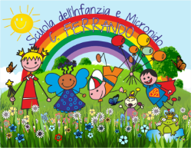

SCUOLA DELL’INFANZIA e MICRONIDO
“ANDREA E ANGELA CONIUGI FERRANDO”

SVILUPPO DEL PROGETTO 1 - FAVOLE DEL RICICLO
Favola inventata: PEPE IL CANE DA RICICLO

Il progetto è stato sviluppato nell’arco dell’anno scolastico 2018-2019: le ricerche, le attività si sono svolte prevalentemente a cadenza settimanale sotto la guida dell’insegnante della sezione “Coccinelle” Paola.

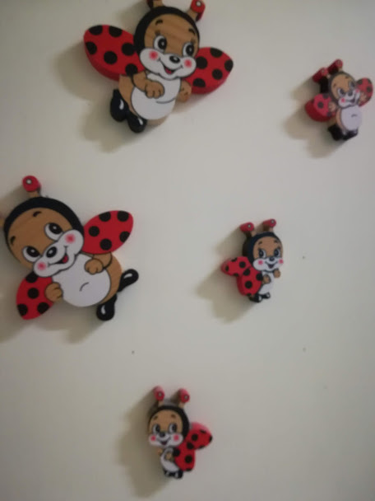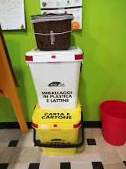

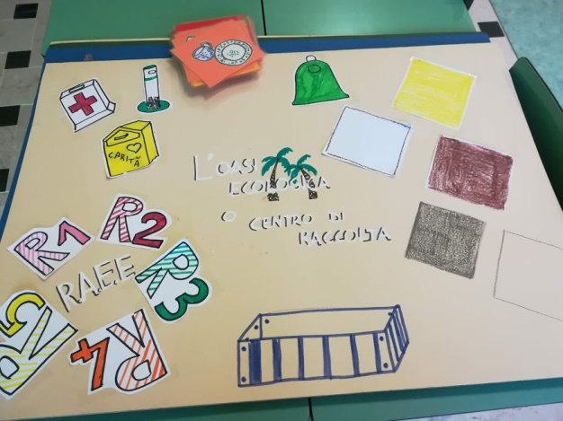

Partecipato ed interessante è stato l’incontro di formazione avvenuto mercoledì 6 febbraio 2019 condotto dall’esperta Tosonotti Elisa.

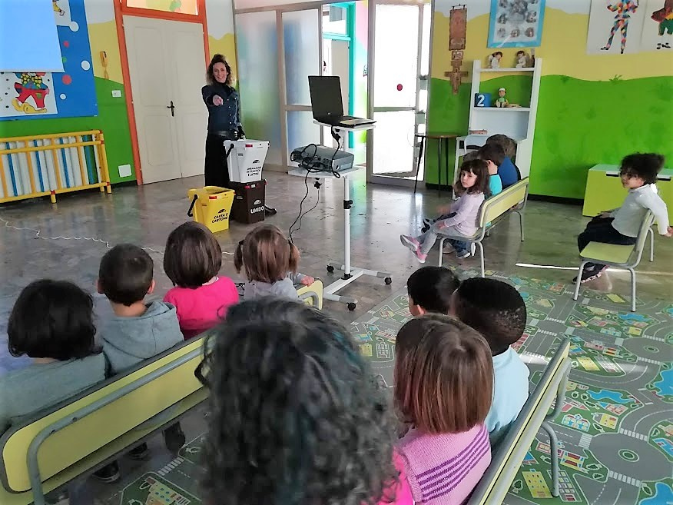

Collaborazione attiva e giocosa da parte di tutti nella elaborazione della fiaba “PEPE IL CANE DA RICICLO” e particolarmente entusiasmanti la scelta, la ricerca di materiali e la realizzazione del protagonista del racconto inventato.

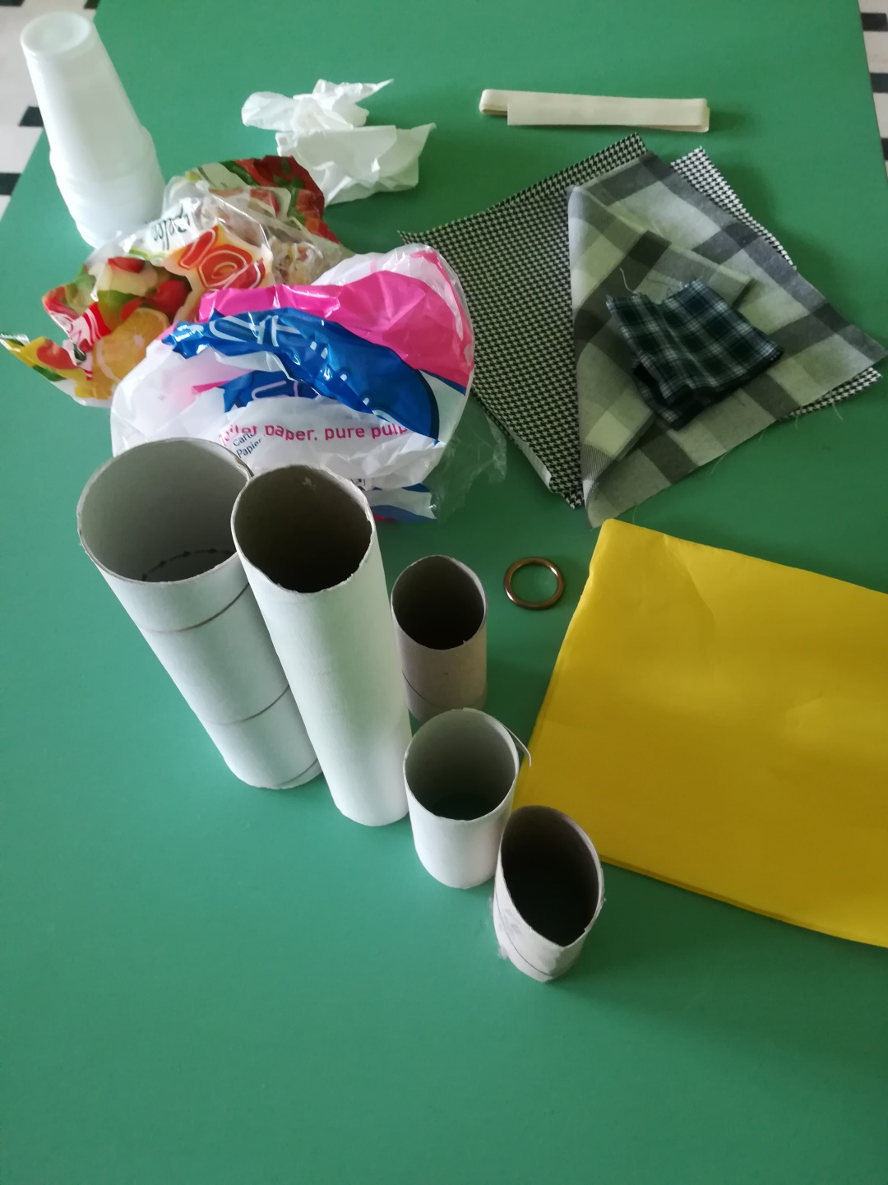

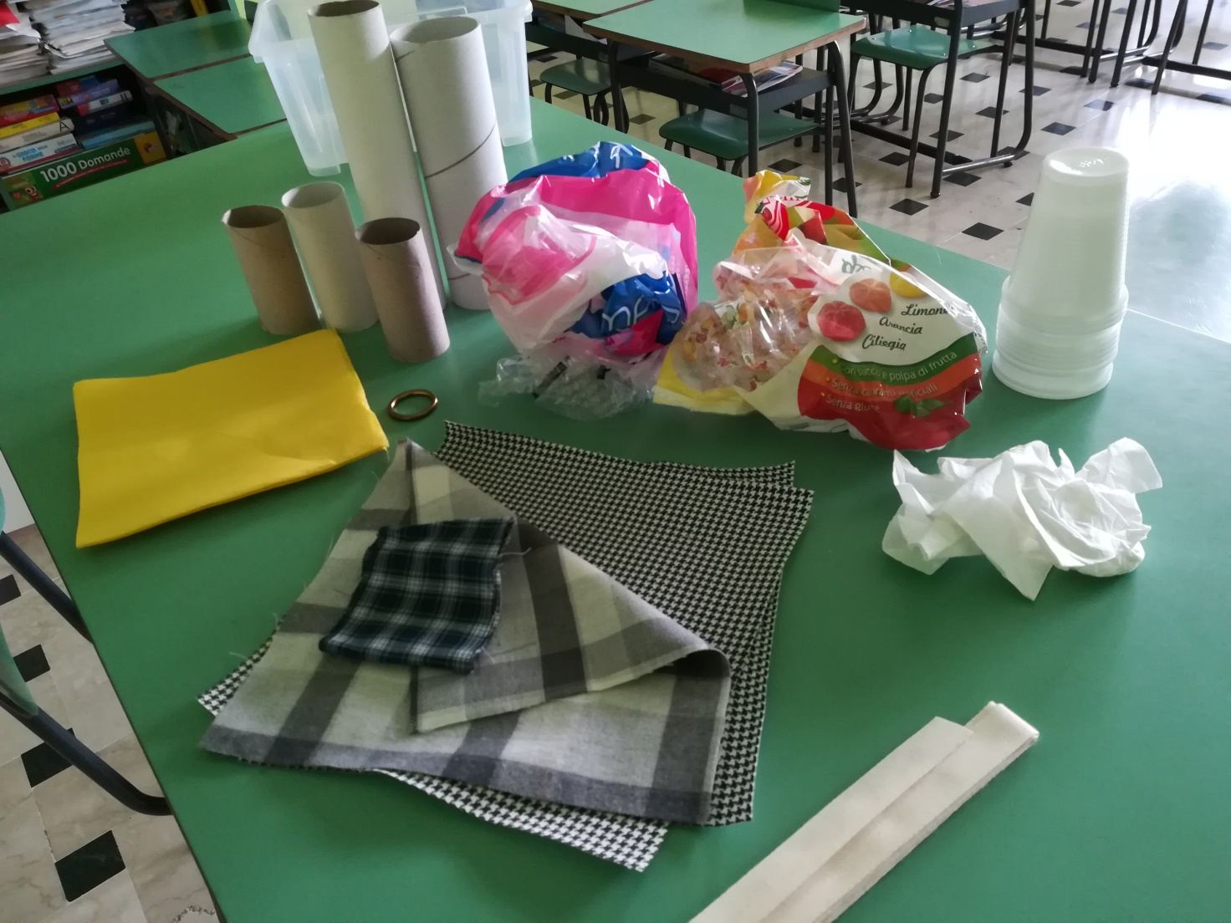

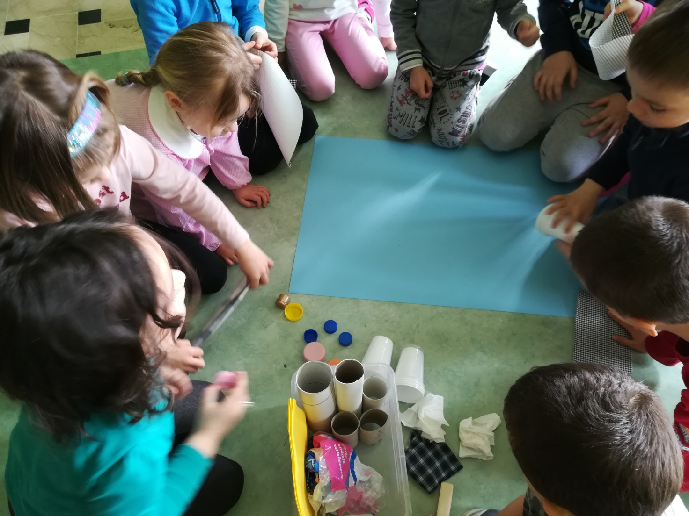

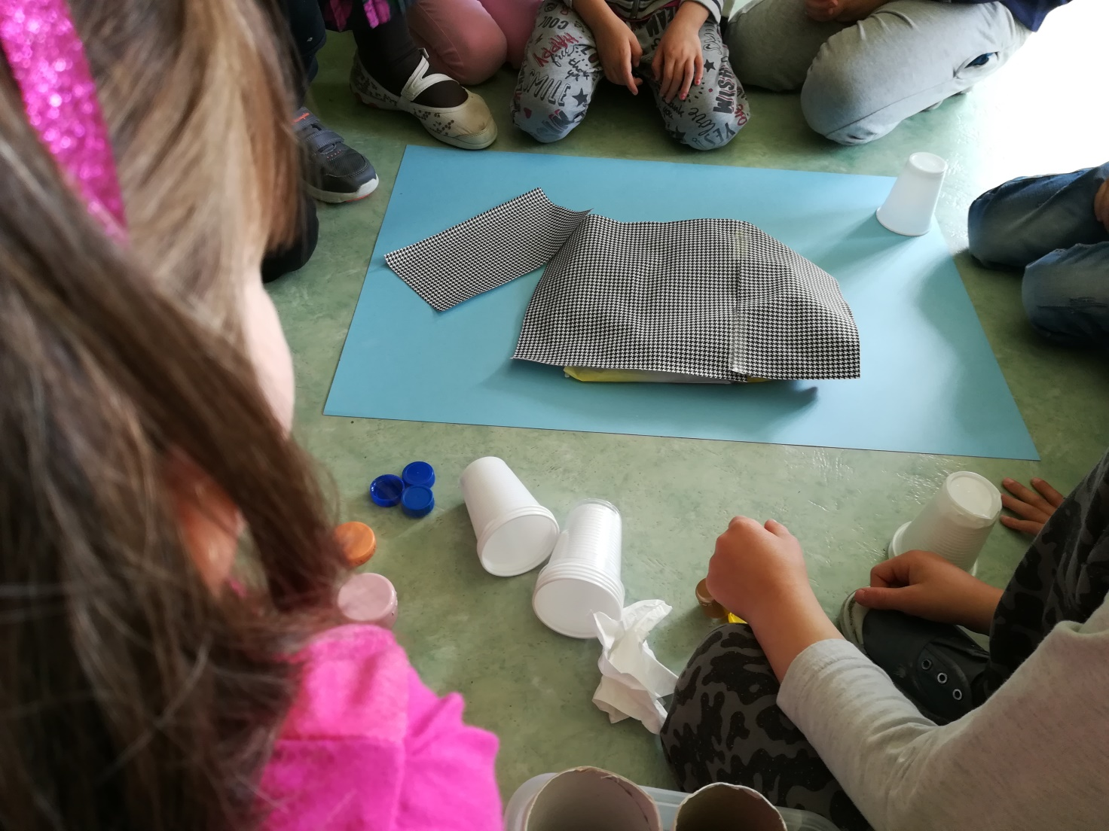

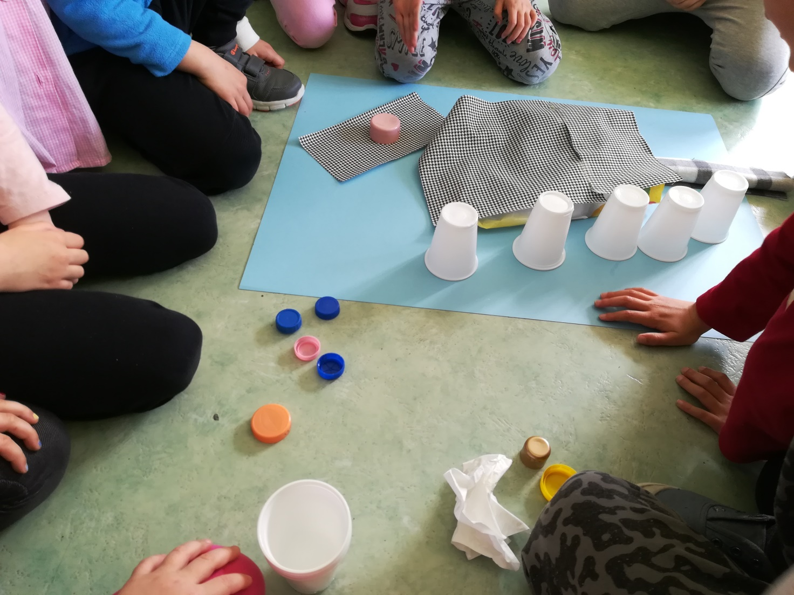

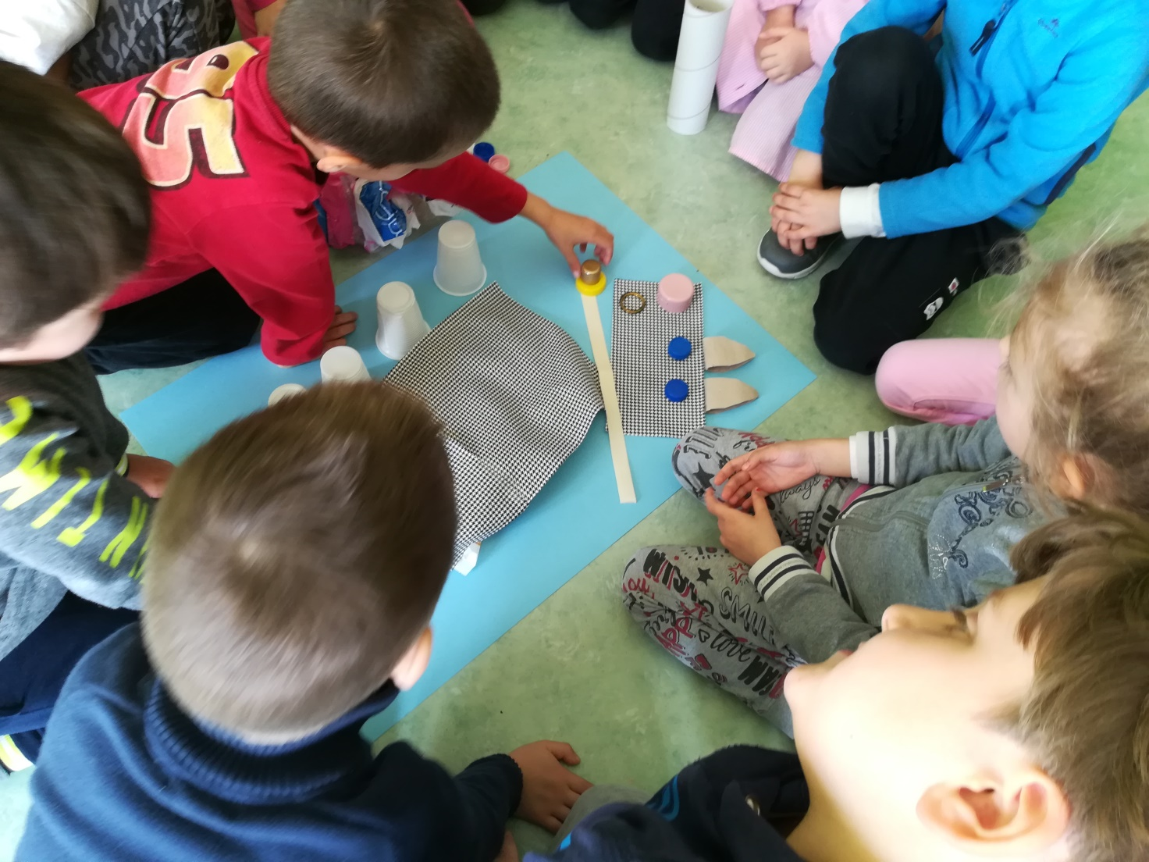

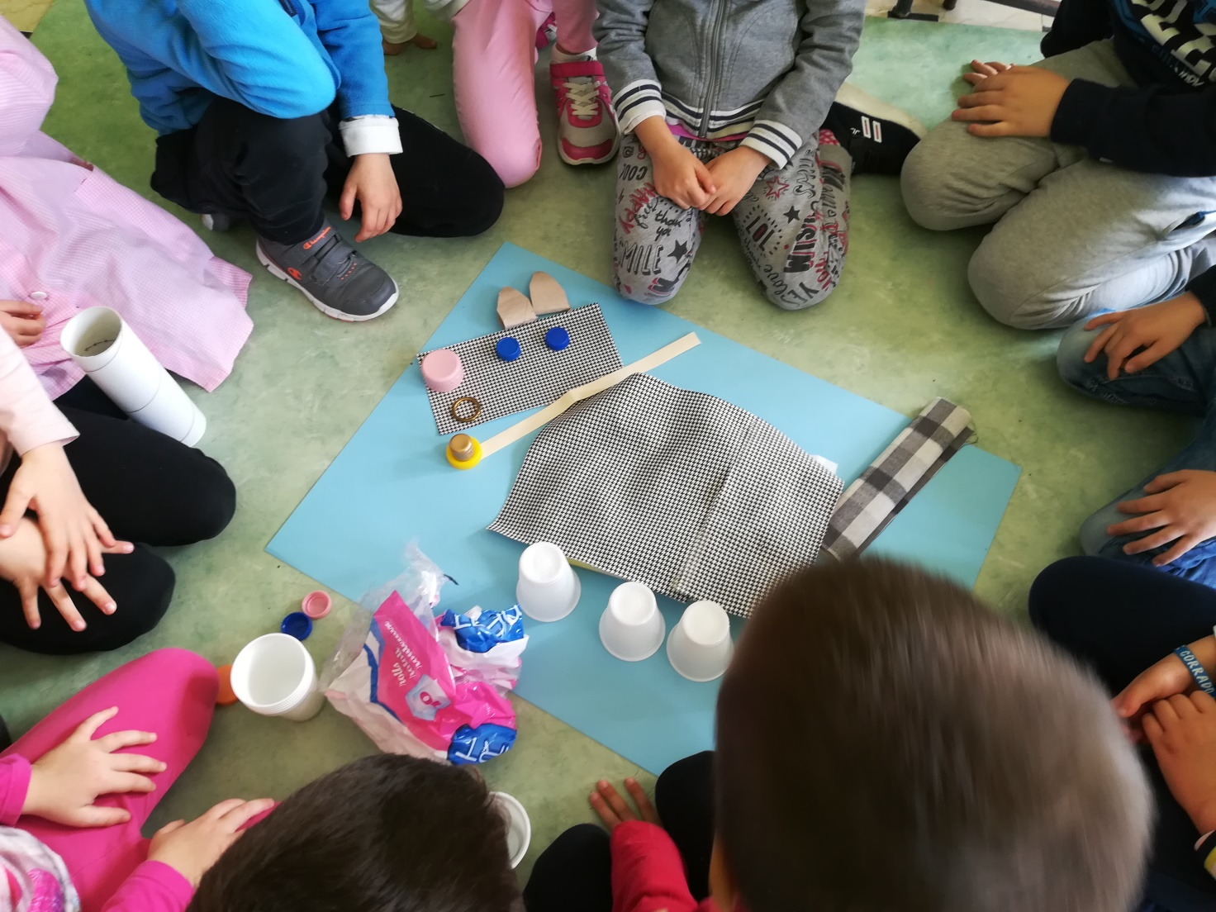

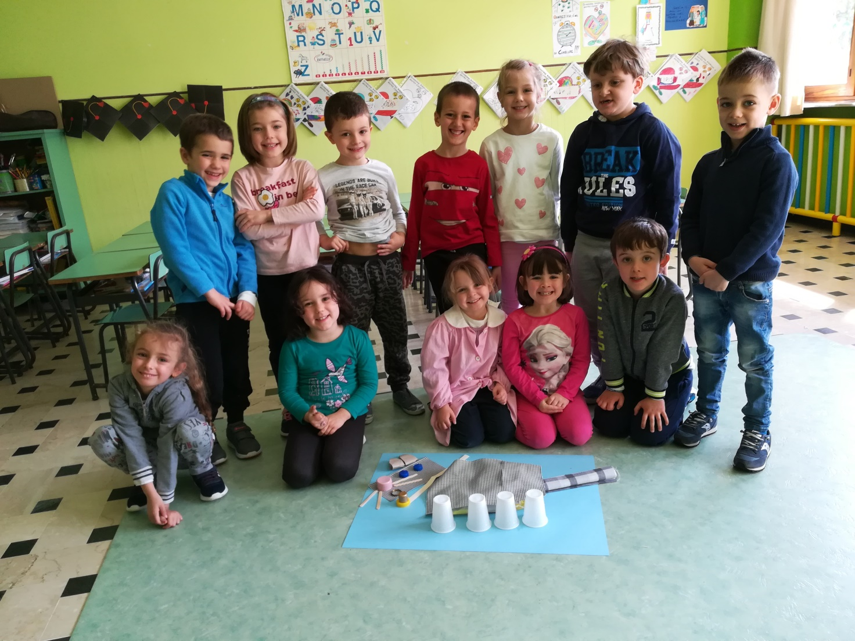

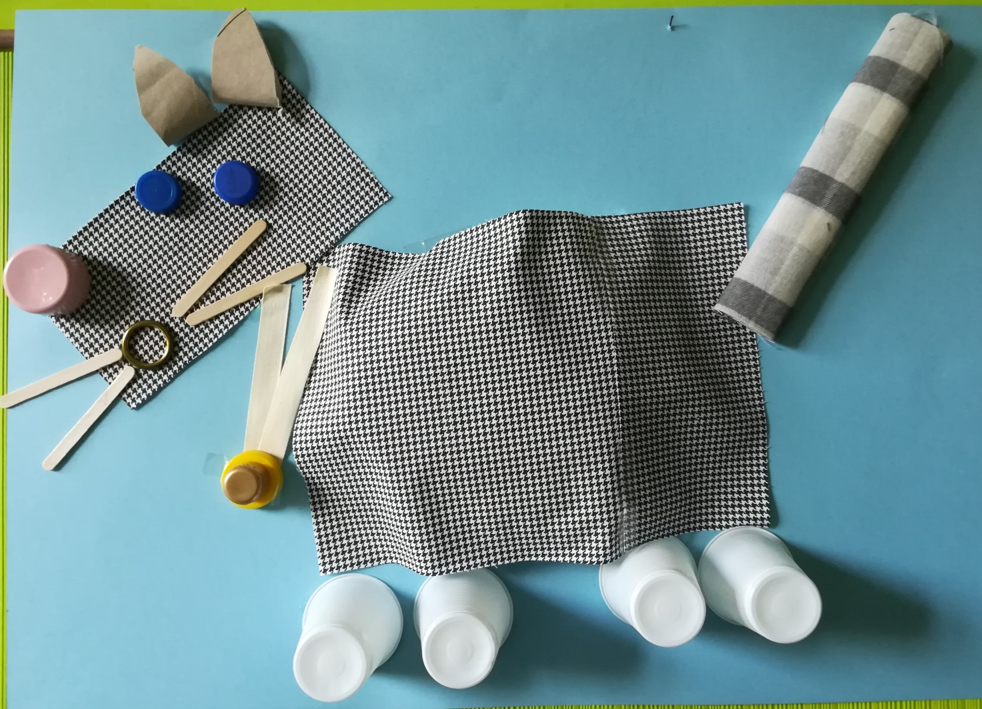

PEPE, IL CANE DA RICICLO

Due fratellini vivevano in una casetta con giardino in una piccola città e desideravano tanto un cagnolino, ma i genitori non si erano ancora decisi.
Un giorno decidono però di accontentarli e vanno a fare una gita in campagna. Vicino ad una fattoria vedono un cagnolino bianco e nero, con una bella cosa, quattro zampine bianche, due orecchie a punta e un bel naso rosa. I bambini si fermano stupiti: è proprio quello il cane che desideravano.
Il padrone lo presenta: “Si chiama PEPE e non è un cane da caccia e neppure un cane da guardia. Lui adora i bambini!” Infatti il cagnolino si avvicina ai due fratellini ed inizia a giocare.
La bambina chiede subito alla mamma:” Possiamo prenderlo?” “Bisogna chiederlo al padrone!!!”
“Se mi promettete di trattarlo bene e di non fare guai, ve lo regalo, sempre se mamma e papà sono d’accordo!”
Così PEPE va a vivere in città.
Dopo un paio di giorni un giocattolo di PEPE si rompe: è una pallina di plastica. I bambini pensano di buttare via il gioco di PEPE perché è tutto rotto. Non finiscono di dire queste parole che PEPE prende la pallina rotta e la butta nel cestino bianco della plastica.
Il maschietto esclama: “Ma PEPE sa dov’è la plastica?”
“Sarà un caso!” pensano tutti!
“Proviamo con un rotolo di carta da buttare via”.

PEPE preso il rotolo lo porta dal bidone giallo della carta. Allora i due bambini vanno dai genitori: “Mamma, papà: PEPE è un cane da riciclo”.
“E’ impossibile! Comunque andiamo a fare una passeggiata e vediamo come si comporta”
La famiglia al completo si dirige verso il parco e arriva in un punto dove trova tanta spazzatura buttata qua e là.
PEPE scatta come un fulmine, liberandosi dal guinzaglio ed inizia a raccogliere prima la carta, poi la plastica ed infine l’indifferenziata portando tutto negli appositi contenitori.
Tutta la gente si ferma a vedere quello strano cagnolino: un vero cane da riciclo.
Anche il sindaco della città incuriosito si reca presso la casa dei due fratellini e ottiene la dimostrazione delle capacità di PEPE, che riceve la medaglia come “MIGLIORE RICICLATORE DELLA CITTÀ”.
Ora, finalmente, anche PEPE ha una sua qualifica: è un cane non da caccia, non da guardia, non da salvataggio ma da RICICLO.

